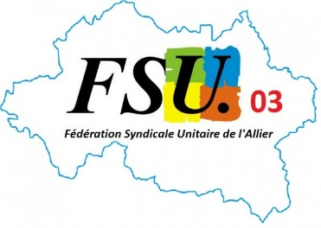

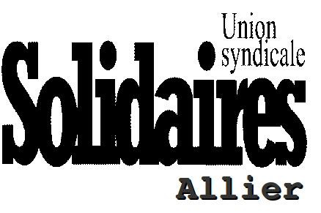**1er mai : manifestons contre l’extrême droite, pour la paix, les libertés et la justice sociale !**

Le 1er mai, journée internationale de lutte des travailleurs et des travailleuses, a cette année un sens très particulier.

Depuis l’élection de Donald Trump aux États-Unis, l’extrême droite se sent pousser des ailes. Trump, Poutine, Netanyahou, Milei, Meloni, soutenus par les plus grands milliardaires, veulent remplacer le droit international construit après 1945 par la loi du plus fort, ou plutôt du plus riche. Les conséquences pour les travailleuses et les travailleurs sont déjà bien visibles. L’extrême droite s'en prend frontalement à l'État de droit, elle attaque le droit à l’avortement, à l’éducation, ou encore les droits des immigré·es ou des personnes LGBTǪIA+.

Racisme, antisémitisme, islamophobie, discriminations : partout le poison de la division progresse, instrumentalisé, voire organisé par l’extrême droite et les médias des milliardaires.

Le 1er mai, nous manifesterons par millions dans le monde entier pour défendre la coopération et la solidarité entre les travailleur·euses du monde entier. Nous serons avec les ukrainien.ne.s et palestinien.ne.s qui ne cessent de pleurer leurs morts et exigent une paix juste et durable, sous l’égide de l’ONU. Nous exigerons avec tous les travailleurs et les travailleuses du monde menacés par la guerre commerciale, la mise en place de règles pour un juste échange, basé sur le respect des droits sociaux et environnementaux. Nous dirons notre solidarité avec tous les travailleurs et travailleuses exilé-es précarisé.es par des politiques toujours plus en plus violentes.

Au nom de l’« économie de guerre », on explique aux salarié.e.s français.e.s et européen.ne.s qu’il faut qu’ils fassent des sacrifices, qu’ils renoncent à leurs droits, et aux services publics. A l'opposé, nous voulons réduire le temps de travail. Nous refusons de travailler jusqu'à 64 ans, nous continuons d'exiger l'abrogation de la réforme des retraites et nous refusons la capitalisation. Nous le voyons aux États-Unis, la chute de Wall Street a comme première conséquence l'effondrement des fonds de pension !

Ce 1er mai 2025, partout dans le monde les travailleurs et travailleuses ainsi que les étudiants et étudiantes se mobiliseront pour défendre la démocratie et exiger la justice sociale.

Les périls sont immenses, mais notre force l’est encore plus. Rien n’est écrit d’avance et c’est notre mobilisation qui fait la différence.

# Soyons au rendez-vous le 1er mai. Paix, libertés, justice sociale !

**RDV à 10h30 :**

* **Montluçon, place Piquand**
* **Moulins, place de la Liberté**
* **Vichy, place de La Poste**